# Panatallas hackaton 13:

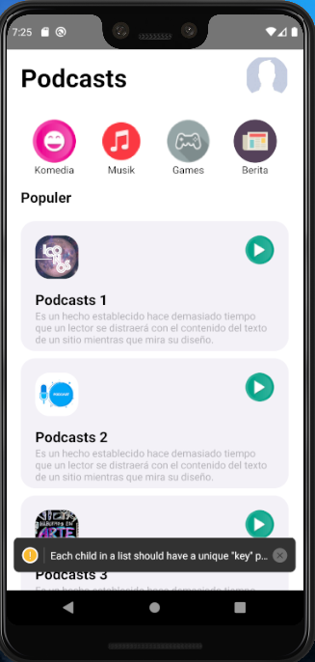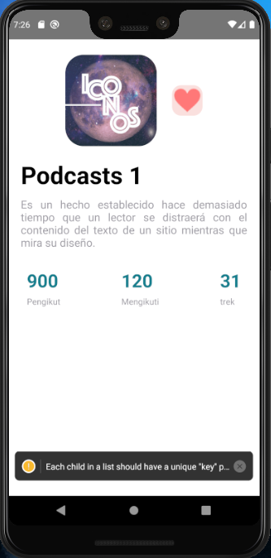

**Debug 1:**

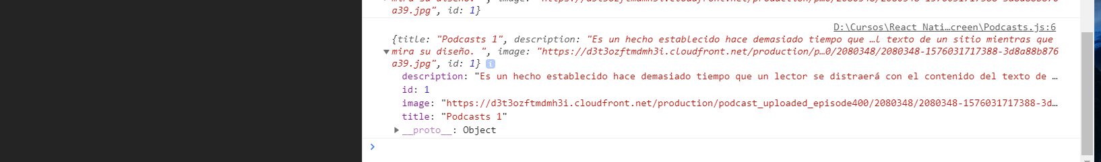

**Debug 2:**

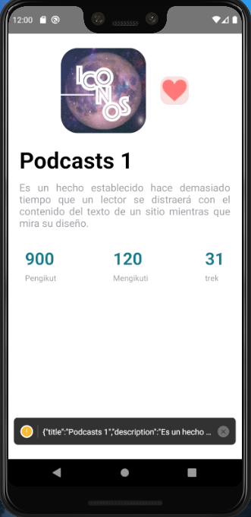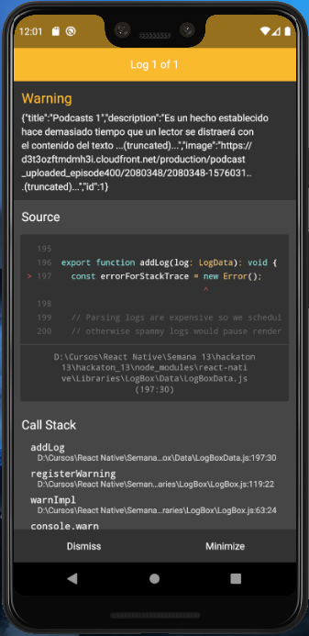

**Debug 3:**

**pantalla principal**

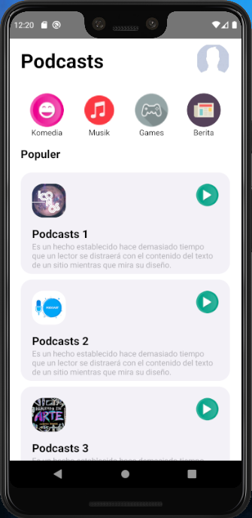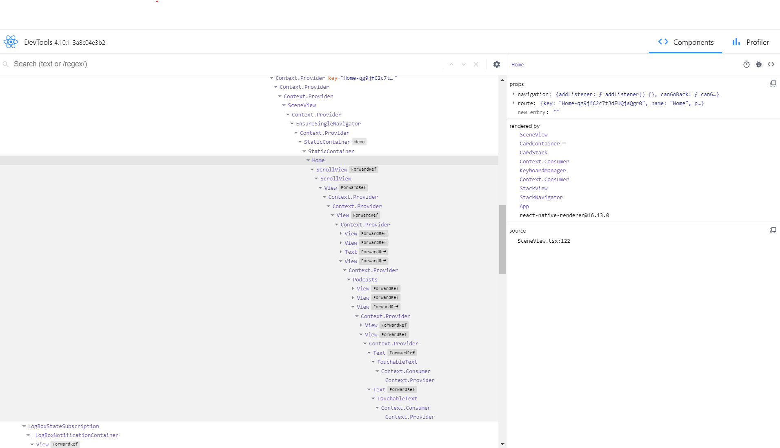

**Debug 4:**

**Pantalla secundaria:**

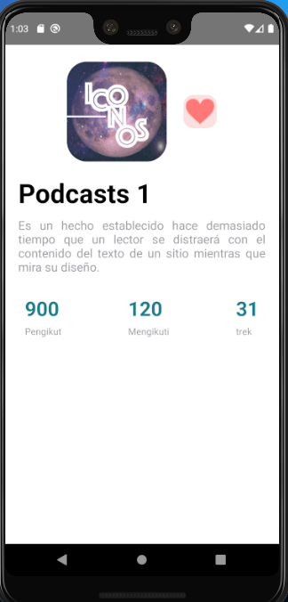

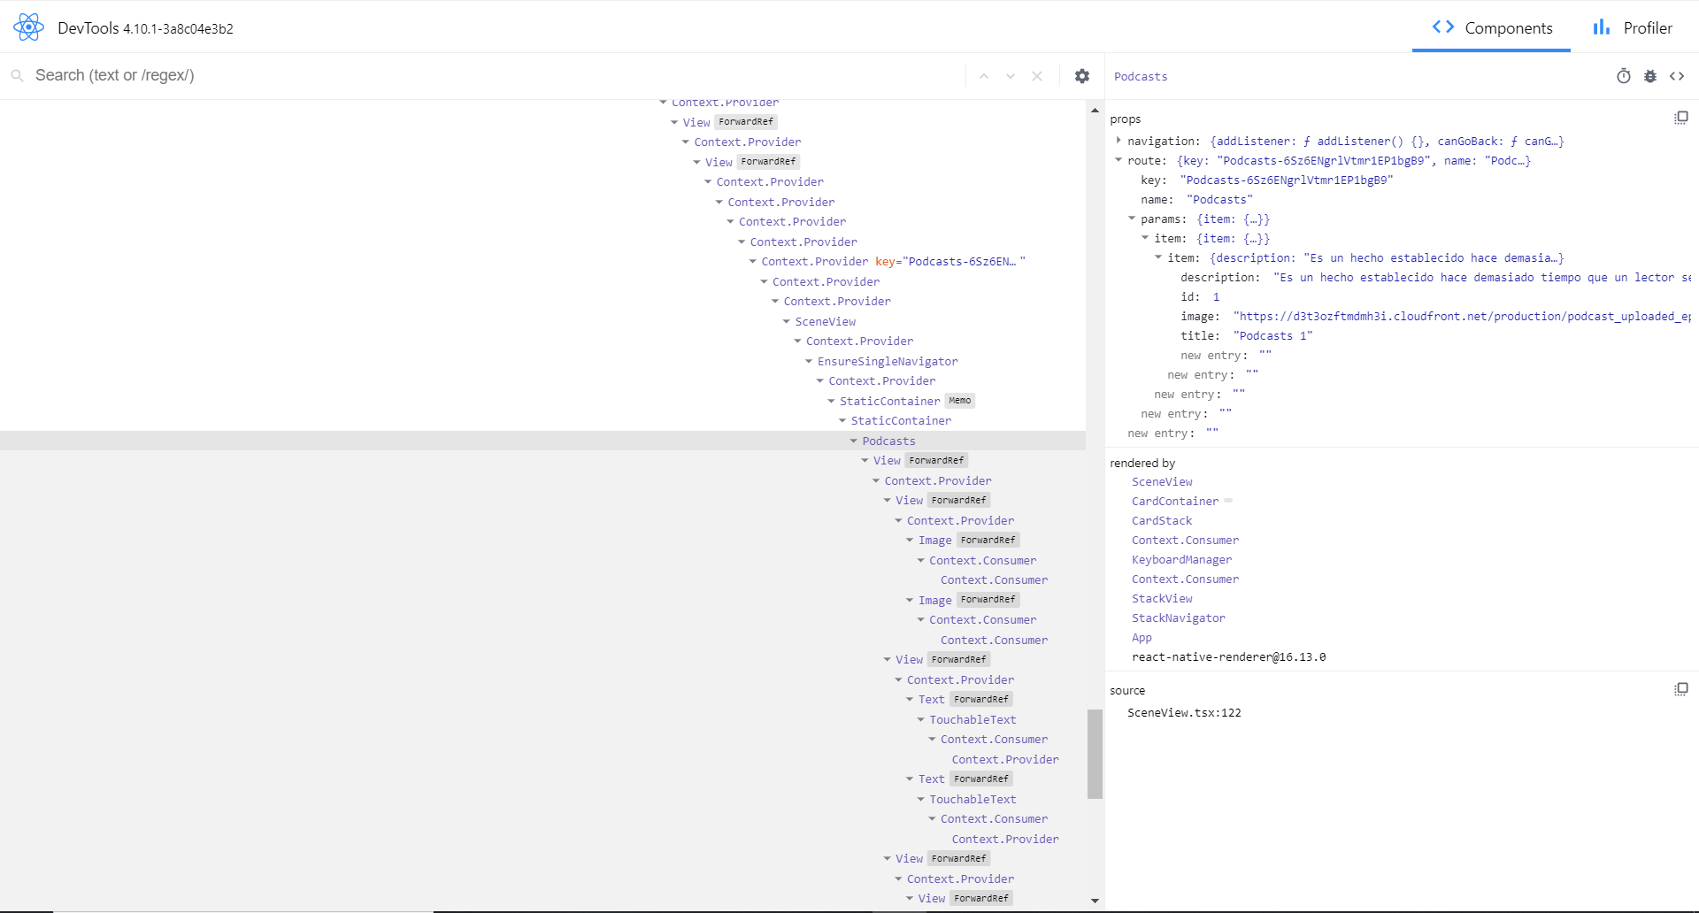

**Debug 5:**

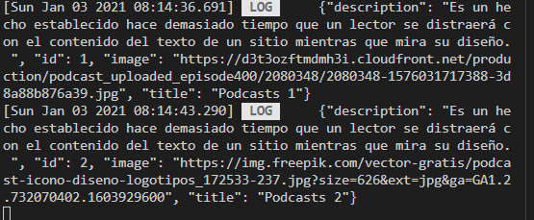

**Debug 6:**

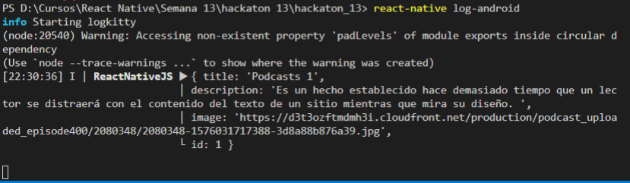

**Debug 7:**

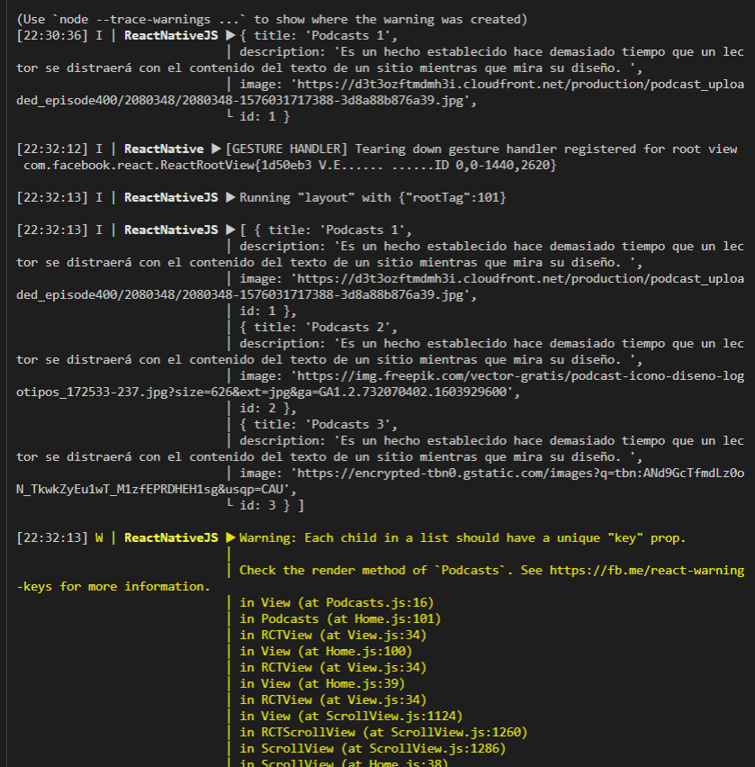

**Nota:**

la mayoria de los debug se realizan cuando se ejecuta un evento onpress para ver si la data se esta recibiendo o cuando importamos los datos.